Лекция 3
1.5 Интерполирование сплайнами
Интерполирование многочленом Лагранжа на всем отрезке 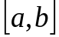 с использованием большого числа узлов интерполяции часто приводит к плохому приближению, что объясняется сильным накоплением погрешностей в процессе вычислений. Кроме того, из-за расходимости процесса интерполяции увеличение числа узлов не обязательно приводить к повышению точности. Для того, чтобы избежать больших погрешностей, весь отрезок разбивают на частичные отрезки и на каждом частичном отрезке приближенно заменяют функцию 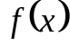 многочленом невысокой степени (так называемая, кусочно-полиномиальная интерполяция).
Одним из способов интерполирования на всем отрезке является интерполирование с помощью сплайн-функций. Сплайн-функцией или интерполяционным сплайном называют кусочно-полиномиальную функцию, определенную на отрезке и имеющую на этом отрезке некоторое число непрерывных производных.
Преимуществом интерполяционных сплайнов или просто сплайнов перед обычной интерполяцией является, во-первых, их сходимость и, во-вторых, устойчивость процесса вычислений.
Рассмотрим построение кубического сплайна. Пусть на задана непрерывная функция . Введем сетку
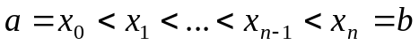
и обозначим 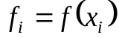, 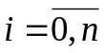.
Кубическим сплайном, соответствующим данной функции и данным узлам 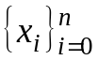, называется функция 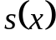=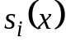, 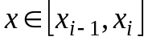, удовлетворяющая следующим условиям:
1) на каждом сегменте 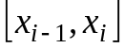, 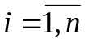, функция является многочленом третьей степени.
2) функция , а также ее первая и вторая производные непрерывны на 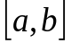.
3) 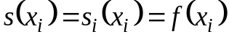, 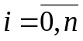.
Условие 3) называется условием интерполирования, а сплайн, определяемый условиями 1)-3), называется также интерполяционным кубическим сплайном.
Докажем существование и единственность сплайна, определяемого перечисленными выше условиями. Приведенное ниже доказательство содержит также способ построения сплайна.
На каждом из отрезков 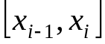, 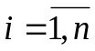 будем искать функцию =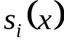 в виде многочлена третьей степени
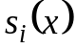=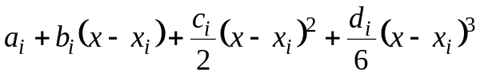, , , (1.11)
где 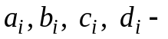коэффициенты, подлежащие определению. Смысл введенных коэффициентов очевиден:
.
Из условий интерполирования 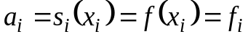, 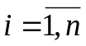. Доопределим, кроме того, 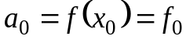.
Требование непрерывности функции приводит к условиям
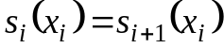, 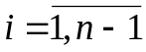,
отсюда, учитывая выражение для функции 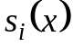, получаем при 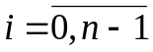 уравнения
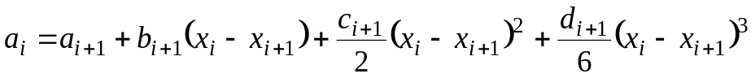.
Обозначая 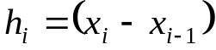, перепишем это уравнение в виде
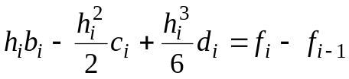, . (1.12)
Условия непрерывности первой производной
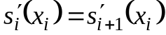, 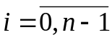
приводят к уравнениям
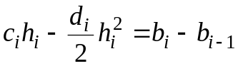, . (1.13)
Из условия непрерывности второй производной
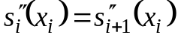, ,
получаем уравнения
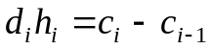, 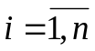. (1.14)
Объединяя (1.12)-(1.14), получаем систему 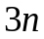 уравнений относительно 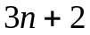 неизвестных 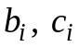, 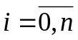 и 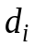, 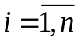
Недостающие уравнения получают, задавая те или иные граничные условия для . Предположим, например, что функция удовлетворяет условиям 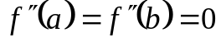. Тогда естественно требовать, чтобы 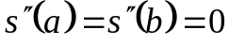. Отсюда получаем 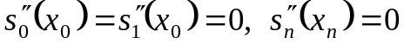, т.е. 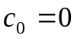, 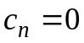.
Таким образом, приходим к замкнутой системе уравнений для определения коэффициентов кубического сплайна:
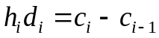, , 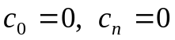, (1.15)
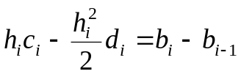, , (1.16)
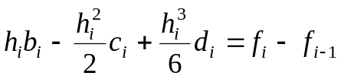, . (1.17)
Методом исключения неизвестных, получаем (дом. задание №2)!?
Записывая уравнения (1.16) и (1.17) для 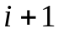 получим:
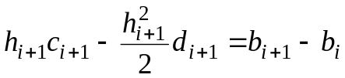, (1.18)
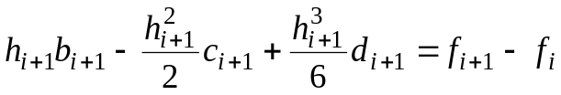. (1.19)
Из уравнений (1.17) и (1.19) найдем 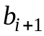 и 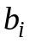, подставив их в дальнейшем в уравнение (1.18). В полученное уравнение подставим затем выражения 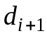 и 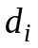, найденные из (1.15). В итоге приходим к следующей системе уравнений:
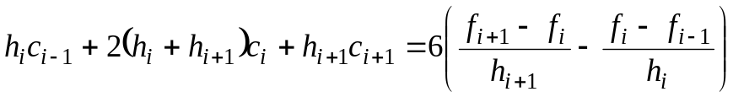 (1.20)
или
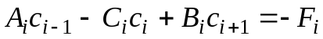, 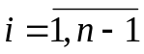, , (1.21)
где 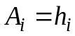, 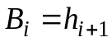, 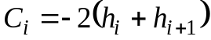, 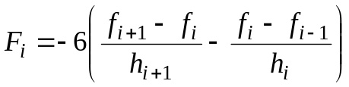.
Система уравнений (1.21) имеет единственное решение. Матрица полученной системы линейных алгебраических уравнений трехдиагональная. Решение такой системы уравнений можно найти методом прогонки (см. Лекция 1). По найденным коэффициентам 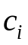 коэффициенты 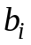 определяются с помощью явных формул (1.14) и (1.12) соответственно
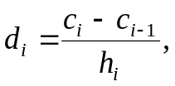 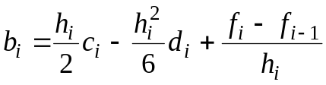, . (1.22)
Итак, существует единственный кубический сплайн, определяемый условиями 1) – 3) и граничными условиями 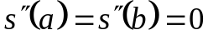. Можно рассматривать и другие граничные условия. Интерполирование кубическими сплайнами является сходящимся процессом. Это означает, что при неограниченном увеличении числа узлов соответствующая последовательность сплайн-функций сходится к интерполируемой функции . Оценки погрешности интерполяции 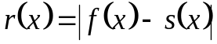 зависят от выбора сеток и от гладкости .
Если рассматривать последовательность равномерных сеток
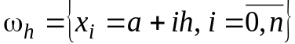
с шагом 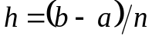. В этом случае системы уравнений (1.20) – (1.22) существенно упрощаются (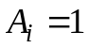, 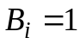, 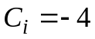, 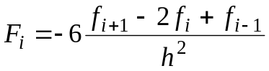):
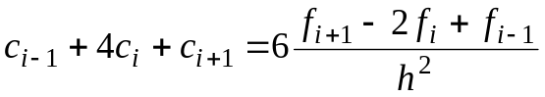,
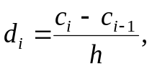 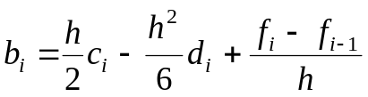, . (1.23)
Можно получить оценки
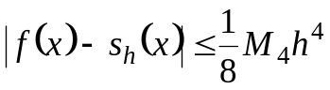, (1.24)
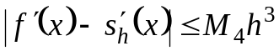, (1.25)
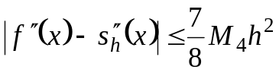, (1.26)
где 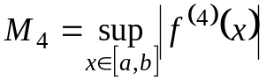, 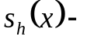кубический сплайн, построенный для функции на сетке 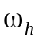.

Задание: Построить квадратичный интерполяционный сплайн.

1.6. Наилучшее приближение функции, заданной таблично
Пусть значения функции известны в точках 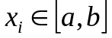, 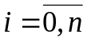 и заданы функции 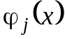, 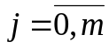 из системы (1.1). Если 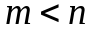, то задача интерполирования становится неопределенной. В этом случае можно рассматривать задачу о наилучшем приближении, которая формулируется следующим образом.
Введем обобщенный многочлен (1.3) и будем рассматривать его значения только в узлах 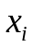, т.е.
, .
Образуем разности
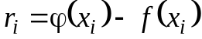, ,
характеризующие отклонение в узлах точного значения функции от ее приближенного значения, полученного с помощью обобщенного многочлена (1.3). Для вектора погрешностей 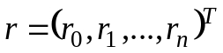 можно ввести ту или иную норму, например,
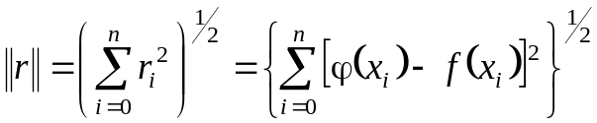, (1.27)
или
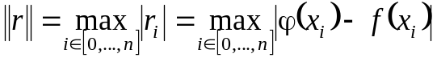. (1.28)
Задача о наилучшем приближении функции 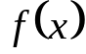, заданной таблично, состоит в нахождении коэффициентов 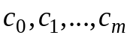, минимизирующих норму вектора . В зависимости от выбора нормы получим различные задачи. Так, норме (1.27) соответствует задача о наилучшем среднеквадратичном приближении, а норме (1.28) – задача о наилучшем равномерном приближении функции, заданной таблично.
Если 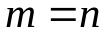, то независимо от выбора нормы решение 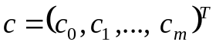 задачи о наилучшем приближении совпадает с решением задачи интерполирования. Действительно, в этом случае требование 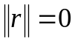 приводит к условиям 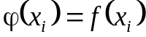, , т.е. к задаче интерполирования.
Пример. Построить наилучшее среднеквадратичное приближение для случая 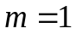, 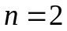, когда заданы значения 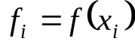, 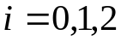.
Решение. Обозначим 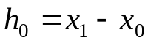, 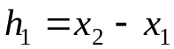 и будем искать обобщенный многочлен в виде 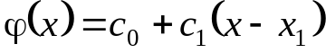. Тогда для 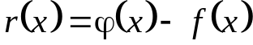 получим, что 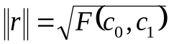, где
. (1.29)
Точка минимума функции 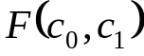 находится из условий
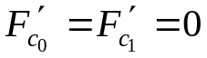, (1.30)
откуда при условии 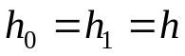 получаем
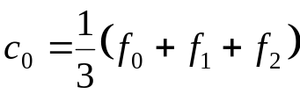, 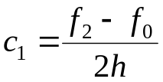. (1.31)
Погрешность полученного приближения равна
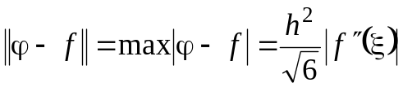,
где 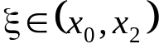.

1.7. Сглаживание сеточных функций
Пусть имеется таблица значений 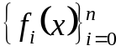 функции , полученная, например, путем измерения некоторой величины или с помощью численных расчетов. Может оказаться, что сильно меняется на отдельных участках. В этом случае иногда целесообразно применить процедуру сглаживания, т.е. приближенно заменить другой, более гладкой функцией 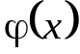.
Для построения сглаженных функций можно воспользоваться среднеквадратичными приближениями, рассмотренными в предыдущем пункте. Согласно (1.31) получаем, что линейный многочлен 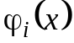 наилучшего среднеквадратичного приближения, построенный по значениям 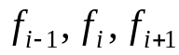, имеет вид
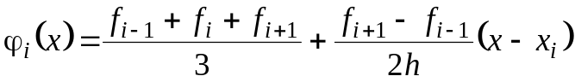,
причем
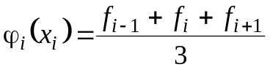, 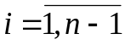. (1.32)
При этом (обозначим 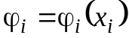, )
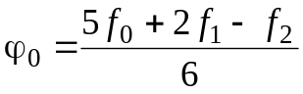, 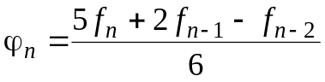. (1.33)
Процедура сглаживания по формулам (1.32) состоит в замене сеточной функции 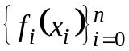 сеточной функцией 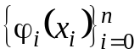, определенной согласно (1.32) – (1.33).
В рассматриваемом случае сглаживание свелось к осреднению функции по трем соседним точкам. Можно проводить осреднение и по большему числу точек, например, по пяти точкам, когда
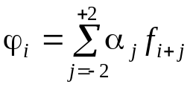, 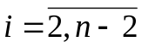. (1.34)
Здесь
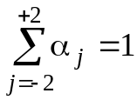, 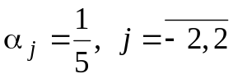.
При этом
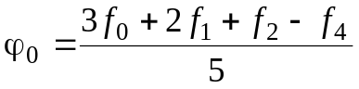, 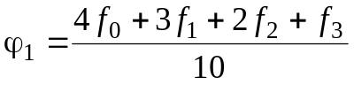,
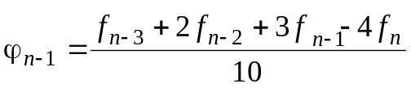, 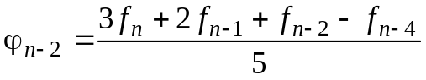. (1.35)

